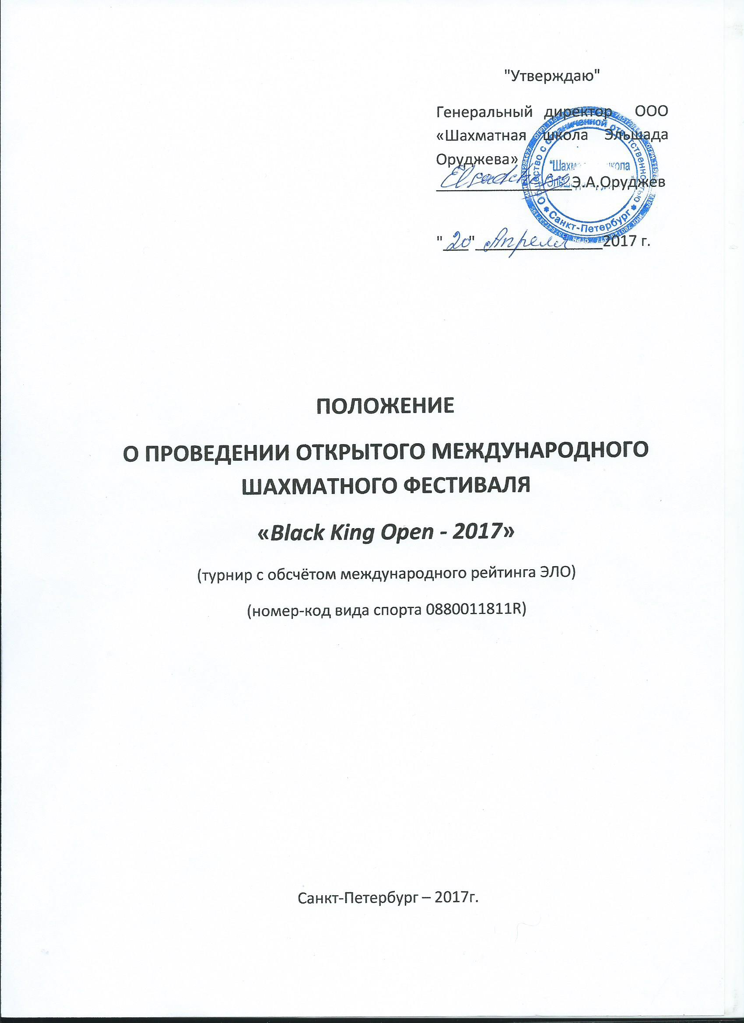
- Цели и задачи фестиваля
- повышение мастерства спортсменов
- популяризация шахмат
- укрепление спортивных и дружественных связей шахматистов России и зарубежья
- определение победителей
- Организаторы соревнований
Организатором фестиваля является ООО «Шахматная школа Эльшада Оруджева». Директор турнира - Эльшад Оруджев. Главный судья – международный арбитр Иванов Вячеслав Павлович.
- Место и сроки проведения
Фестиваль проводится с 1 по 11 июля 2017г. по адресу: г. Санкт-Петербург, Васильевский остров, улица Одоевского, дом 27, лит. А, ТК «Платформа» у станции метро Приморская, 4 этаж.
- Программа проведения фестиваля
В рамках фестиваля проводятся следующие турниры:
№ | Турнир | Участники | Даты проведения
А | Турнир А с возможностью установления нормы международного мастера | Участники, имеющие рейтинг ФИДЕ 2200 и выше на момент начала турнира | 1-9 июля 2017г.
В | Турнир В с обсчётом рейтинга ФИДЕ | Участники, имеющие рейтинг ФИДЕ 2199 и меньше, либо не имеющие рейтинга ФИДЕ на момент начала турнира | 1-9 июля 2017г.
С1 | Турнир по быстрым шахматам | Все желающие | 10 июля 2017г.
С2 | Блицтурнир | Все желающие | 11 июля 2017г.

- Предварительная регистрация
Для участия в соревновании должна быть подана заявка по электронной почте (согласно Приложению) по адресу info@elsadchessmaster.ru.
Вопросы по участию в турнире можно задать по тел. +7(911) 920 00 15 (звонить с 12:00 до 20:00). В случае отсутствия предварительной регистрации допускается участие в турнире с выплатой повышенного спонсорского взноса (на 500 руб.).
- Регистрация участников и расписание туров.
 | Турнир А | Турнир В
Регистрация участников | 30 июня с 12:00 до 20:00 | 30 июня с 12:00 до 20:00
Работа комиссии по допуску | 30 июня 20:00-20:30 | 30 июня 20:00-20:30
Предварительная жеребьёвка | 30 июня 21:00 | 30 июня 21:00
Церемония открытия | 1 июля, 10:30 | 1 июля, 16:30
1 тур | 1 июля, 11:00 | 1 июля, 17:00
2 тур | 2 июля, 11:00 | 2 июля, 17:00
3 тур | 3 июля, 11:00 | 3 июля, 17:00
4 тур | 4 июля, 11:00 | 4 июля, 17:00
5 тур | 5 июля, 11:00 | 5 июля, 17:00
6 тур | 6 июля, 11:00 | 6 июля, 17:00
7 тур | 7 июля, 11:00 | 7 июля, 17:00
8 тур | 8 июля, 11:00 | 8 июля, 17:00
9 тур | 9 июля, 11:00 | 9 июля, 17:00
Церемония закрытия | 9 июля, 16:00 | 9 июля, 21:30

 | Турнир С1 | Турнир С2
Регистрация участников | 10 июля, 10:00 – 11:30 | 11 июля, 10:00 – 11:30
Церемония открытия | 10 июля, 11:30 | 11 июля, 11:30
1-4 тур для турнира С1,  1-5 тур для турнира С2 | 10 июля, с 12:00 | 11 июля, с 12:00
5-7 тур для турнира С1,  6-9 тур для турнира С2 | 10 июля, с 15:30 | 11 июля, с 14:00
Церемония закрытия | 10 июля, 18:00 | 11 июля, 15:00

- Условия проведения
Соревнования проводятся по правилам, утверждённым приказом Министерства спорта РФ №1093 от 30.12.2014 г. и не противоречащим правилам игры в шахматы ФИДЕ.
Турниры А, В проводятся по швейцарской системе в 9 туров с контролем времени 90 минут каждому участнику с добавлением 30 секунд за каждый ход.
Если количество участников турнира А будет недостаточным, турнир будет проведён по круговой системе при 10 участниках. Не допущенные в турнир А смогут принять участие в турнире В на общих правах на призовые места.
Турнир С1 проводится по швейцарской системе в 7 туров с контролем времени 15 минут каждому участнику с добавлением 10 секунд за каждый ход.
Турнир С2 проводится по швейцарской системе в 9 туров с контролем времени 3 минут каждому участнику с добавлением 2 секунд за каждый ход.
Компьютерная жеребьевка осуществляется с применением программы Swiss Manager.
В соревнования допускаются российские и зарубежные шахматисты при представлении удостоверения личности и уплатившие спонсорский взнос.
Лица до 18 лет обязаны предоставить удостоверение личности своего представителя.
Величина спонсорского взноса зависит от рейтинга ФИДЕ на дату начала турнира. Для ветеранов – скидка 50%.
Турнир А
ЭЛО 2500 и выше | БЕЗ ВЗНОСА
ЭЛО 2400 – 2499 | 1000 рублей
ЭЛО 2300 – 2399 | 1500 рублей
ЭЛО 2200 – 2299 | 2500 рублей
Турнир В
ЭЛО 2100 – 2199 | 2000 рублей
ЭЛО 1900 – 2099 | 2500 рублей
ЭЛО 1700 – 1899 | 3000 рублей
ЭЛО 1699 и ниже | 3500 рублей
БЕЗ рейтинга ЭЛО | 4000 рублей
Турнир С1
Для всех участников имеющих ID FIDE | 1000 рублей
БЕЗ рейтинга ЭЛО | 2000 рублей
Турнир С2
Для всех участников имеющих ID FIDE | 500 рублей
БЕЗ рейтинга ЭЛО | 1000 рублей

- Определение победителей
Победители определяются по наибольшей сумме набранных очков.
В случае, если двое или больше участников имеют одинаковое количество очков, предпочтение отдаётся по следующим показателям:
а) Коэффициент Бухгольца
б) Усечённый коэффициент Бухгольца (без одного худшего результата)
в) Количество побед
г) Личная встреча
д) Количество партий чёрными
В случае, если турнир А будет проводиться по круговой системе, то дополнительные показатели будут следующими:
а) Коэффициент Койя
б) Расширенный коэффициент Койя
в) Коэффициент Бергера
г) Личная встреча
д) Количество партий чёрными

- Награждение победителей и призёров
По итогам турнира игроки, занявшие 1-3 места в общем зачете, награждаются кубками, грамотами и медалями. Игроки, занявшие призовые места, в т.ч. по дополнительным номинациям, награждаются грамотами и медалями.

Турнир А
Место | Размер приза
1 | 30 000 рублей
2 | 20 000 рублей
3 | 12 000 рублей
4 | 8 000 рублей
5 | 7 000 рублей

Турнир В
Место | Размер приза
1 | 10 000 рублей
2 | 8 000 рублей
3 | 7 000 рублей
4 | 5 000 рублей
5 | 4 000 рублей

В турнире В учреждены дополнительные призы:
Место | Размер приза
Для участников с рейтингом ЭЛО 1700-1899
1 | 5 000 рублей
2 | 3 000 рублей
Для участников с рейтингом ЭЛО 1699 и ниже
1 | 5 000 рублей
2 | 3 000 рублей
Для участников БЕЗ рейтинга ЭЛО
1 | 3 000 рублей

Гарантированный призовой фонд составляет 130 000 рублей. Количество и размер дополнительных призов будет объявлен не позднее 3-го тура, в зависимости от количества участников.
Призовой фонд турниров С1, С2 составляет не менее 50% собранных спонсорских взносов.
Распределение призового фонда по безналичному расчёту (при предоставлении ИНН, СНИЛС и банковских реквизитов награждаемых).
Участник имеет право только на 1 приз (наивысший).
- Условия финансирования
Все расходы по проезду, питанию и размещению участников берут на себя командирующие организации или сами участники.
Расходы по организации и проведению соревнований из средств шахматной школы Эльшада Оруджева.
- Обеспечение безопасности
Безопасность участников и зрителей в ходе проведения соревнований возлагается на директора турнира и/или главного судью.
- Контакты
По вопросам регистрации и проживания обращаться по тел. +7(911) 920 0015 (шахматная школа Эльшада Оруджева), info@elsadchessmaster.ru или +7 (921) 321 30 36 Дмитрий.

Приложение

Анкета участников
№ п/п | Ф.И.О. (на русском и английском языках) | Код ФИДЕ  (при наличии) | Дата рожд.  дд.мм.гг | Разряд | Город,  страна | Рейтинг ЭЛО  по классическим шахматам на момент подачи заявки | Тел., эл почта,  (для несовершеннолетних фамилии родителей)
1.
2.

